**EFEKTIVITAS PEMBELAJARAN DARING PADA MATA PELAJARAN MATEMATIKA SELAMA PANDEMI COVID-19 DI MTs. SWASTA NURUL AMALIYAH TANJUNG MORAWA**

**SKRIPSI**

**Oleh**

**WENY TRI AGUSTINI**

**NPM 171114018**



**PROGRAM STUDI PENDIDIKAN MATEMATIKA**

**FAKULTAS KEGURUAN DAN ILMU PENDIDIKAN**

**UNIVERSITAS MUSLIM NUSANTARA AL-WASHLIYAH**

**MEDAN**

**2021**

**EFEKTIVITAS PEMBELAJARAN DARING PADA MATA PELAJARAN MATEMATIKA SELAMA PANDEMI COVID-19 DI MTs. SWASTA NURUL AMALIYAH TANJUNG MORAWA**

*Skripsi ini diajukan sebagai syarat untuk memperoleh gelar*

*Sarjana Pendidikan pada Program Studi Pendidikan Matematika*

**Oleh**

**WENY TRI AGUSTINI**

**NPM 171114018**



**PROGRAM STUDI PENDIDIKAN MATEMATIKA**

**FAKULTAS KEGURUAN DAN ILMU PENDIDIKAN**

**UNIVERSITAS MUSLIM NUSANTARA AL-WASHLIYAH**

**MEDAN**

**2021**

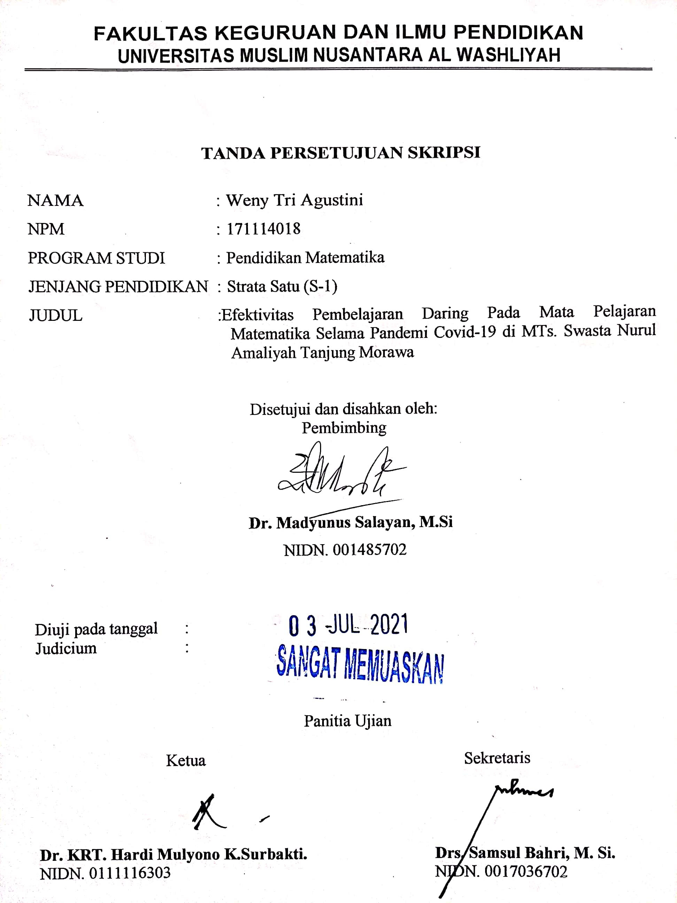

# ABSTRAK

**EFEKTIVITAS PEMBELAJARAN DARING PADA MATA PELAJARAN MATEMATIKA SELAMA PANDEMI COVID-19**

**DI MTs. SWASTA NURUL AMALIYAH TANJUNG MORAWA**

**WENY TRI AGUSTINI**

Permasalahan pembelajaran daring yang dihadapi siswa selama pandemic covid-19, menyebabkan pelaksanaan pembelajaran daring menjadi kurang efektif. Tujuan dalam penelitian ini adalah untuk mengetahui bagaimanakah pelaksanaan pembelajaran daring pada mata pelajaran matematika di MTs. Swasta Nurul Amaliyah Tanjung Morawa. Penelitian ini menggunakan jenis desain penelitian deskriptif kualitatif.Teknik pengumpulan data menggunakan wawancara dan kusioner angket yang berisikan pertanyaan respon siswa terhadap pembelajaran daring pada mata pelajaran matematika. Hasil Penelitian menunjukkan dari hasil perhitungan persentase respon siswa terhadap pembelajaran daring pada mata pelajaran matematika adalah 52,91% dengan kriteria kualifikasi “kurang efektif”. Hal ini dikarenakan dari segi pelaksanaan pembelajaran daring siswa tidak termotivasi mengikuti pelajaran daring karna hampir seluruh siswa tidak menyukai pembelajaran dilakukan secara daring terlebih lagi mata pelajaran matematika yang membuat siswa kesulitan untuk memahami mata pelajaran matematika. Sehingga saat siswa diberikan tugas banyak dari mereka yang tidak mengumpulkan tugas, dikarenakan tidak mengerti materi pelajaran yang sampaikan oleh guru. Setelah itu dari segi penggunaan media daring yang digunakan dengan menggunakan *google classroom* siswa sangat tidak nyaman dengan media yang digunakan selama daring, karena banyak kendala yang dihadapi siswa selama daring seperti jaringan internet yang kurang stabil, tidak semua siswa mempunyai Hp, kuota internet yang terbatas dan siswa sulit memahami materi pelajaran matematika dengan menggunakan media daring *google classroom*. Selanjutnya dari segi hasil belajar siswa yaitu keberhasilan dalam pembelajaran daring sangatlah bergantung dengan sinyal dan kuota internet, karena hal itulah yang menjadi faktor utama dalam pembelajaran daring agar hasil belajar siswa selama pembelajaran daring dapat tercapai. Maka dari berbagai permasalahan yang dihadapi siswa selama pembelajaran daring, hal inilah yang menjadi pelaksanaan pembelajaran daring menjadi kurang efektif.

**Kata kunci :**Efektivitas, Pembelajaran daring, Mata Pelajaran Matematika

***ABSTRACT***

***THE EFFECTIVENESS OF ONLINE LEARNING IN MATHEMATICS DURING THE COVID-19 PANDEMIC IN MTs. NURUL AMALIYAH TANJUNG MORAWA***

***WENY TRI AGUSTINI***

*The online learning problems faced by students during the covid-19 pandemic had caused the implementation of online learning to be less effective. The objective of this research was to find out how the implementation of online learning in mathematics subjects at MTs. Nurul Amaliyah Tanjung Morawa. This research used a qualitative descriptive research design. Data collection techniques used interviews and questionnaires containing questions about student responses to online learning in mathematics. The results showed that from the calculation of the percentage of student responses to online learning in mathematics subjects was 52.91% with the qualification criteria "less effective". This was because in terms of the implementation of online learning students were not motivated to take online lessons because almost all students did not like learning done online, especially mathematics subjects which made it difficult for students to understand mathematics subjects. So that when students were given assignments, many of them did not collect assignments, because they did not understand the subject matter presented by the teacher. After that, in terms of the use of online media by using google classroom, students were very uncomfortable with the media used while online, because there were many obstacles faced by students while online such as an unstable internet network, not all students had mobile phones, limited internet quota and students found it difficult to understand mathematics subject matter by using online media google classroom. Furthermore, in terms of student learning outcomes, success in online learning was very dependent on internet signals and quotas, because that was the main factor in online learning so that student learning outcomes during online learning could be achieved. So from the various problems faced by students during online learning, this was what made the implementation of online learning less effective.*

***Keywords:*** *Effectiveness, Online Learning, Mathematics Subjects*